7-7

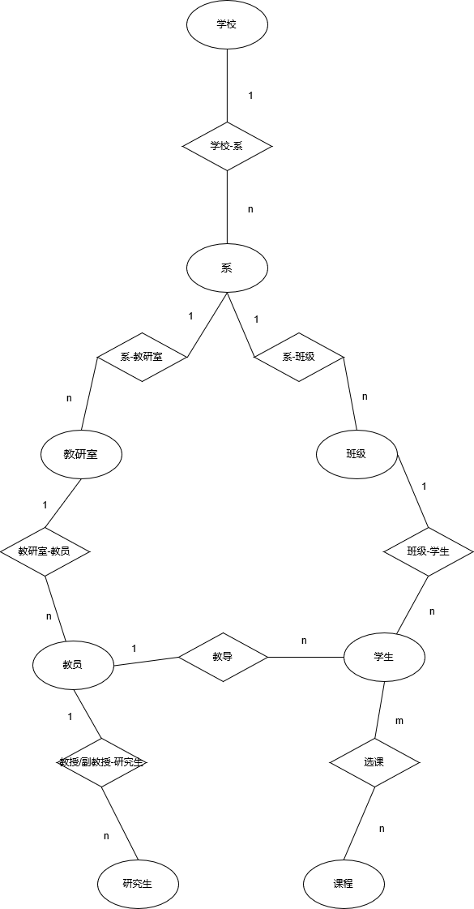

7-8

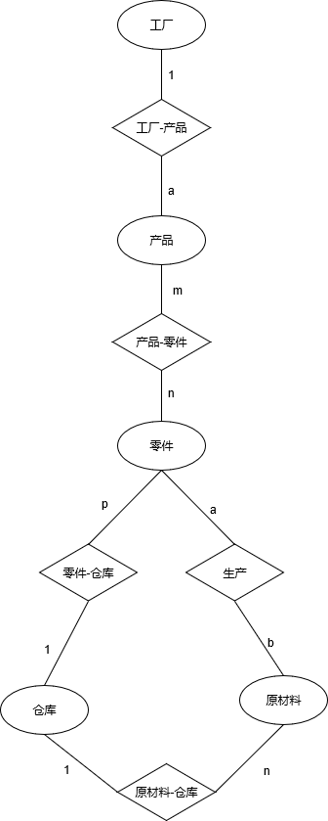

7-10

习题7关系模型：

系（系编号，系名，学校名）

教研室（教研室编号，教研室名，系编号）

班级（班级号，班级名，系编号）

教员（职工号，姓名，职称，教研室编号）

学生（学号，姓名，班级号）

研究生（学号，姓名，导师职工号）

课程（课程号，课程名）

习题7关系模型：

产品（产品号，产品名，仓库号，工厂名）

零件（零件号，零件名，仓库号）

原材料（原材料号，原材料名，仓库号）

仓库（仓库号，仓库名）

7-11

关系模型中的各个关系模式都只有一个码，且都是唯一的决定因素，属于BCNF，不会发生更新异常。